ИНФОРМАЦИОННОЕ ПИСЬМО

Правительство Калужской области
Институт российской истории Российской академии наук
Калужский государственный университет им. К.Э. Циолковского
Администрация муниципального образования «Мещовский район» Калужской области
Свято-Георгиевский Мещовский мужской монастырь

Посвящается 410-летию Династии Романовых и 280-летию кн. Е.Р. Дашковой
XV Международной научно-практической конференции
«У истоков российской государственности»
19-20 мая 2023 г.
Россия, Калужская область, города Калуга, Мещовск

Конференция проводится при поддержке:
Управления по делам архивов Калужской области;  Калужского объединённого музея-заповедника;  Калужской митрополии;  Региональной общественной организации  «Калужское землячество»; | Императорского Православного Палестинского Общества; Российской Ассоциации историков Первой мировой войны  Российского исторического общества;  Русского географического общества;  Калужской областной общественной организации  работников социальных служб (КАСОПРС).

Цель конференции: Введение в научный оборот результатов архивно-библиографических изысканий по локальной истории Калужского края и по истории Отечества. Развитие опыта взаимодействия власти, церкви и общества по сохранению исторической памяти и историко-культурного наследия, духовному возрождению и формированию российской гражданской идентичности. Выстраивание коммуникативной площадки для обсуждения научным сообществом проблематики конференции.
К участию в работе конференции приглашаются представители, сотрудники научных, образовательных организаций и учреждений сферы культуры и др., независимые исследователи.

НАПРАВЛЕНИЯ
История международных отношений и внешней политики России.
Социально-политическая история России.
Военная история России.
Первая мировая война: новые находки и региональные аспекты изучения.
Политическая и общественная деятельность кн. Е.Р. Дашковой.
История российской культуры.
История Дома Романовых и российского дворянства.
История Русской Православной церкви.
Здоровье российской нации: ретроспектива и перспективы сохранения и развития.

ВНИМАНИЕ!
1. Участниками конференции самостоятельно оплачивается в размере 4000 рублей проживание и питание в период работы конференции. В указанную сумму включено проживание в комфортабельных номерах гостиницы «Постоялый двор» или базы отдыха «Шалово», 2 обеда (в Калуге и Мещовске) и 1 ужин.
2. Издание сборника и конференционный трансфер проводятся за счет принимающей стороны.

Для участия в Конференции необходимо:
1. Произвести оплату проживания и питания по указанным ниже реквизитам.
2. Строго до 10 мая 2023 г. заполнить регистрационную форму и прикрепить скан документа, подтверждающего оплату проживания и питания https://forms.yandex.ru/u/642e96bbe010db0308c0d4ed/
3. Строго до 30 июня 2023 г. отправить на электронную почту Заурдиной С.Я. статью (производную выступления), для публикации в сборнике конференции, соответствующую требованиям РИНЦ, с оригинальностью текста не ниже 70%. Оргкомитет оставляет за собой право провести повторную проверку оригинальности текста на ресурсе antiplagiat.ru. Организаторы оставляют за собой право не принимать материалы к публикации, без объяснения причин отказа.
Контактное лицо – Заурдина Светлана Яковлевна, zaurdina2010@yandex.ru , 8-920-617-66-26.

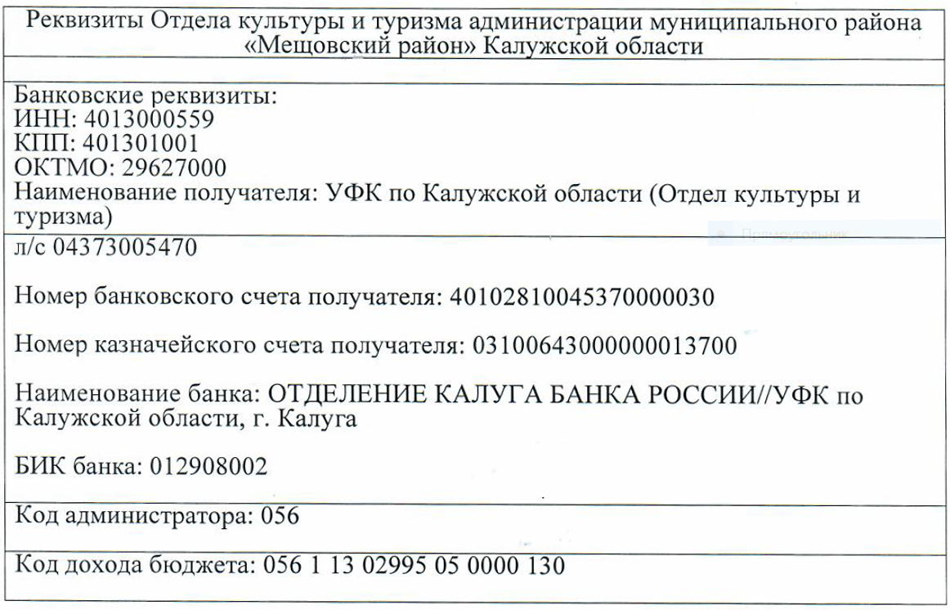

ТРЕБОВАНИЯ К ОФОРМЛЕНИЮ СТАТЬИ
На русском языке с выравниванием по центру:
УДК. Название статьи – прописными буквами. Инициалы и фамилия автора строчными буквами.
- Название организации полностью без указания организационно-правовой формы – строчными буквами. Краткая аннотация – 5-10 строк. Ключевые слова – 5-10 слов.
Один пробел.
ПОВТОР на английском языке
Один пробел.
ОСНОВНОЙ ТЕКТ СТАТЬИ
Один пробел.
СПИСОК ИСТОЧНИКОВ

Текстовый редактор | Microsoft Word
Размер бумаги | А4. Включена авто расстановка переносов
Поля | 15 мм сверху, снизу, слева и справа
Основной шрифт | Times New Roman
Размер шрифта | 12 пунктов
Межстрочный интервал | 1,15
Выравнивание текста | По ширине
Абзацный отступ | 1,25 см
Рисунки | Вставляются в текст с нумерацией в порядке их упоминания в тексте и названием, которые пишутся по центру - под рисунком. Например, Рис. 1. Название рисунка.
Таблицы  в формате MS Word | Вставляются в текст с нумерацией в порядке их упоминания в тексте (например, Таблица 1) справа и названием по центру - над таблицей:
Формулы и математические символы в редакторе Microsoft Equation.
Ссылки в тексте статьи | Вставляются в текст (например, [1, с. 52; 3, с. 12]) в квадратных скобках соответственно списку источников.
Оформление списка источников | ГОСТ Р 7.05-2008
НЕДОПУСТИМЫ: | - нумерация страниц;  - использование в тексте разрывов страниц;  - использование автоматических постраничных ссылок;  - использование разреженного или уплотненного межбуквенного интервала.

ОБЯЗАТЕЛЬНО: При написании статьи работать с активированным на панели управления показателем «отображение знаков скрытых символов форматирования» -
Организаторы оставляют за собой право не принимать материалы к публикации, без объяснения причин отказа.
С уважением, Оргкомитет Конференции

